Название мероприятия: Ах, какая женщина…
(Праздник для мам)
Название номинации: Мероприятия к праздникам.
Мяснова Татьяна Евгеньевна,
учитель,
МКОУ Новобирюсинская СОШ

Задачи. 1. Воспитывать женственность, доброту, заботу о ближнем на примере старшего поколения.
2. Развивать чувство коллективизма и сопричастности общему делу.
Оборудование. Цветные платки с кистями, юбочки коротенькие, детские машинки, удочка, болотники, рюкзак, рыбина, сердечки на ниточках, грамоты для награждения победителей, грамоты участникам, карточка для судейства.
Участники. Две команды по 5 человек: команда мам и команда девушек.
Жюри. В состав жюри входят любые незаинтересованные в результатах учителя, присутствующие родители.
Ведущий.
Дорогие мамы, гости, ученики, добрый день! Мы пригласили сегодня наших мам на праздник, чтобы высказать свою глубокую любовь, уважение и великую благодарность. Дети – самое дорогое для матери. Счастье матери – в счастье ее детей. Все присутствующие, закройте глаза, прислушайтесь. (Звучит инструментальная музыка). Вы услышите голос мамы. Он живет в нас всю жизнь, такой знакомый и родной. Когда мы еще не умели говорить, а мама понимала нас без слов. Все и всегда в жизни начинается с мамы. И сегодняшний праздник мы посвящаем нашим мамам.
Красивые мамы – на свете вас много,
В глаза вы глядите открыто и прямо…
В какую бы даль ни звала нас дорога,
Нас всех провожают красивые мамы.
Мы маме так редко приносим букеты,
Но каждый так часто ее огорчает…
А добрая мама прощает все это,
Красивая мама все это прощает.
Под грузом забот не сгибаясь упрямо,
Она выполняет свой долг терпеливо…
Красива по-своему каждая мама,
Любовью своей материнской красива.
С. Богомазов
На мою просьбу принять участие в конкурсной программе «Ах, какая женщина…» откликнулись мамы моих учеников:
Команда мам:
Мама Бойко Владимира – Ольга Александровна. Это моя ученица первого выпуска, отличная хозяйка, умелый организатор, капитан команды мам.
Мама Яковлевой Юлии – Людмила Николаевна, скромная, приветливая, отзывчивая женщина.
Мама Владова Сергея – Маргарита Викентьевна. Добрая, ласковая, внимательная мама.
Мама Лукьяновой Екатерины – Татьяна Васильевна. Активная, спортивная, трудолюбивая женщина.
Мама Фомина Алексея – Маргарита Львовна. Отличный художник, общительная и заботливая хозяйка.
И все вместе они самые привлекательные и обаятельные мамы на свете.
Команда девочек:
Балабайкина Ольга – супер модель нашего класса, капитан команды девочек.
Крижус Кристина – лучшая исполнительница песен в классе.
Лукьянова Екатерина– лучшая спортсменка класса.
Сапегина Елена – самая трудолюбивая в классе.
Яковлева Юлия – скромность и изящество класса.
И все они просто красавицы.
В первую очередь мама – это женщина. Вспомним слова великого А.П.Чехова: «В человеке все должно быть прекрасно: и лицо, и одежда, и душа, и мысли». Перефразируем великого писателя: «В женщине все должно быть прекрасно: и лицо, и одежда, и душа, и мысли». С чего начинается каждый день? Ну, конечно же, с того, чтобы привести себя в порядок, с утренней гимнастики. Сегодня и у нас будет разминка.
Первый конкурс. Утренняя разминка для лица. Проводится разминка для мышц лба, бровей, вокруг глаз, губ, щек. Упражнения показывает ведущий, а команды повторяют по очереди. Болельщики поддерживают участников. Команда, которая лучше выполнила задание, награждается сердечком красного цвета, а вторая команда – сердечком зеленого цвета.
Жюри объявляет результат конкурса.
Второй конкурс. Молодцы команды, отлично привели в порядок мышцы лица, а значит можно переходить к следующему конкурсу. Это будет конкурс капитанов. Скоро Масленица. А в масленичную неделю обязательно пекут блины. Наши капитаны тоже пекли блины, свои, фирменные. И сейчас они нам не только расскажут о своих кулинарных секретах, но и жюри сможет оценить их вкусовые качества. Итак, поддержим наших капитанов.
Жюри совещается и выносит свое решение, награждают сердечками.
Третий конкурс. Итак, с утра привели в порядок лицо, одежда у наших участниц безупречна, блины были вкусными, пришло время привести в порядок мысли. А значит сейчас будет интеллектуальный конкурс. Я буду задавать командам по очереди вопросы. Если команда не отвечает, то можно ответить болельщикам, которые болеют за данную команду. Сердечко красного цвета вручается той команде, которая ответит на большее количество вопросов.
Вопросы.
1. Фамилия какого композитора похожа на выстрел? (Бах)
2. Какая из нот не нужна для компота? (Соль)
3. Из какого полотна не сшить рубашки? (Из железнодорожного)
4. Женское платье без рукавов. (Сарафан)
5. Вода в газообразном состоянии. (Пар)
6. Спрятанные сокровища. (Клад)
7. Минерал ярко-зеленого цвета, используемый для поделок. (Малахит)
8. Оборка на платье. (Волан)
9. Журнал, основанный А.С.Пушкиным. («Современник»)
10. Древнерусский князь, о котором писал А.С.Пушкин. (Олег)
11. Равносторонний прямоугольник. (Квадрат)
12. Какую часть слова можно найти в земле. (Корень)
13. Самое большое государство в Южной Америке. (Бразилия)
14. Какое русское слово состоит из трех слогов, а указывает на 33 буквы? (Алфавит)
Конкурс со зрителями. Зрители разбиваются на две команды. Одна – кто болеет за девочек, а другая – кто болеет за мам. Между ними объявляется соревнование на исполнение песен, в которых встречается любое женское имя. Кто больше назовет или пропоет, той команде выдается сердечко от зрителей. После конкурса жюри объявляет общий результат.
Четвертый конкурс. Отлично. Все у нас в порядке. Но душа просит праздника. Давайте не будем себе ни в чем отказывать. Так сегодня хочется услышать красивые стихи о женщине, о матери, о весне, о любви. От каждой команды приглашается один участник для чтения стихотворения. Это конкурс оценивается также сердечками красного и зеленого цвета.
Пятый конкурс. Стихи – это прекрасно. А вот как у нас с песней? Зрители уже пели, а участницы еще не порадовали нас своими вокальными данными. Команде девочек предлагается спеть песню «В ресторане», а мамам – «Как хотела меня мать…» под караоке.
После того, как участники спели, жюри подводит итог. По итогам конкурса жюри награждает команды сердечком разного цвета.
Шестой конкурс. Отлично читаем стихи, отлично поем, а как с танцами обстоят дела? Ведь мы все любим танцевать. Для этого конкурса можете приглашать любого из присутствующих, а гости не должны отказываться. Мамы будут танцевать цыганочку, а девочки – ламбаду. Для этого есть небольшие аксессуары за ширмой.
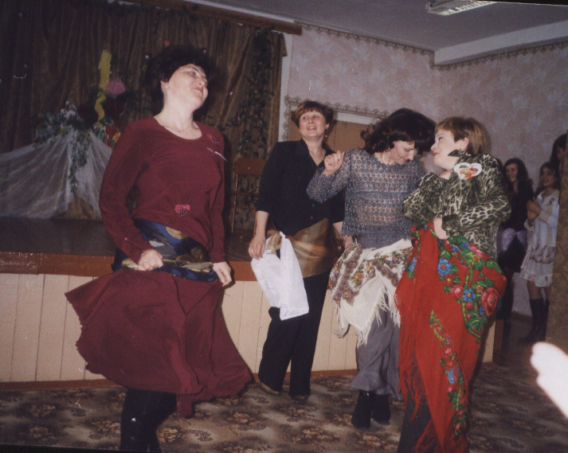

Команда мам танцует цыганочку.
Жюри подводит итог, награждает команды сердечками.
Во время подготовки участников к данному конкурсу звучит романс «Гори, гори, моя звезда» в исполнении Марченко А.И., учителя истории.
Седьмой конкурс. Подходит к концу наша программа. Но как мы можем отпустить наших прекрасных дам без фотографии на память. Задача последнего конкурса – фотография на обложку мартовского номера мужского журнала «За рулем» и «Рыболов».
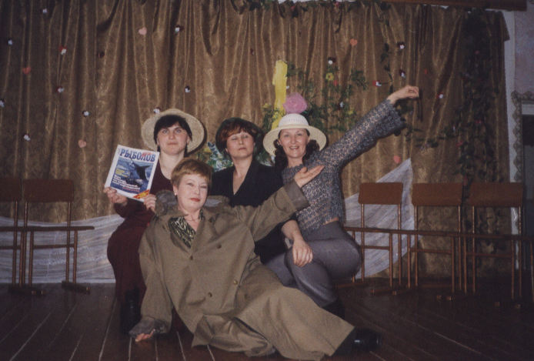

Фотография мам на обложку журнала «Рыболов»
Подведение итогов и награждение. После окончания конкурса слово предоставляется жюри, которое объявляет итоги всей программы и называет команду, которая победила в этой программе. Затем награждение. Благодарность всем участникам и зрителям.

